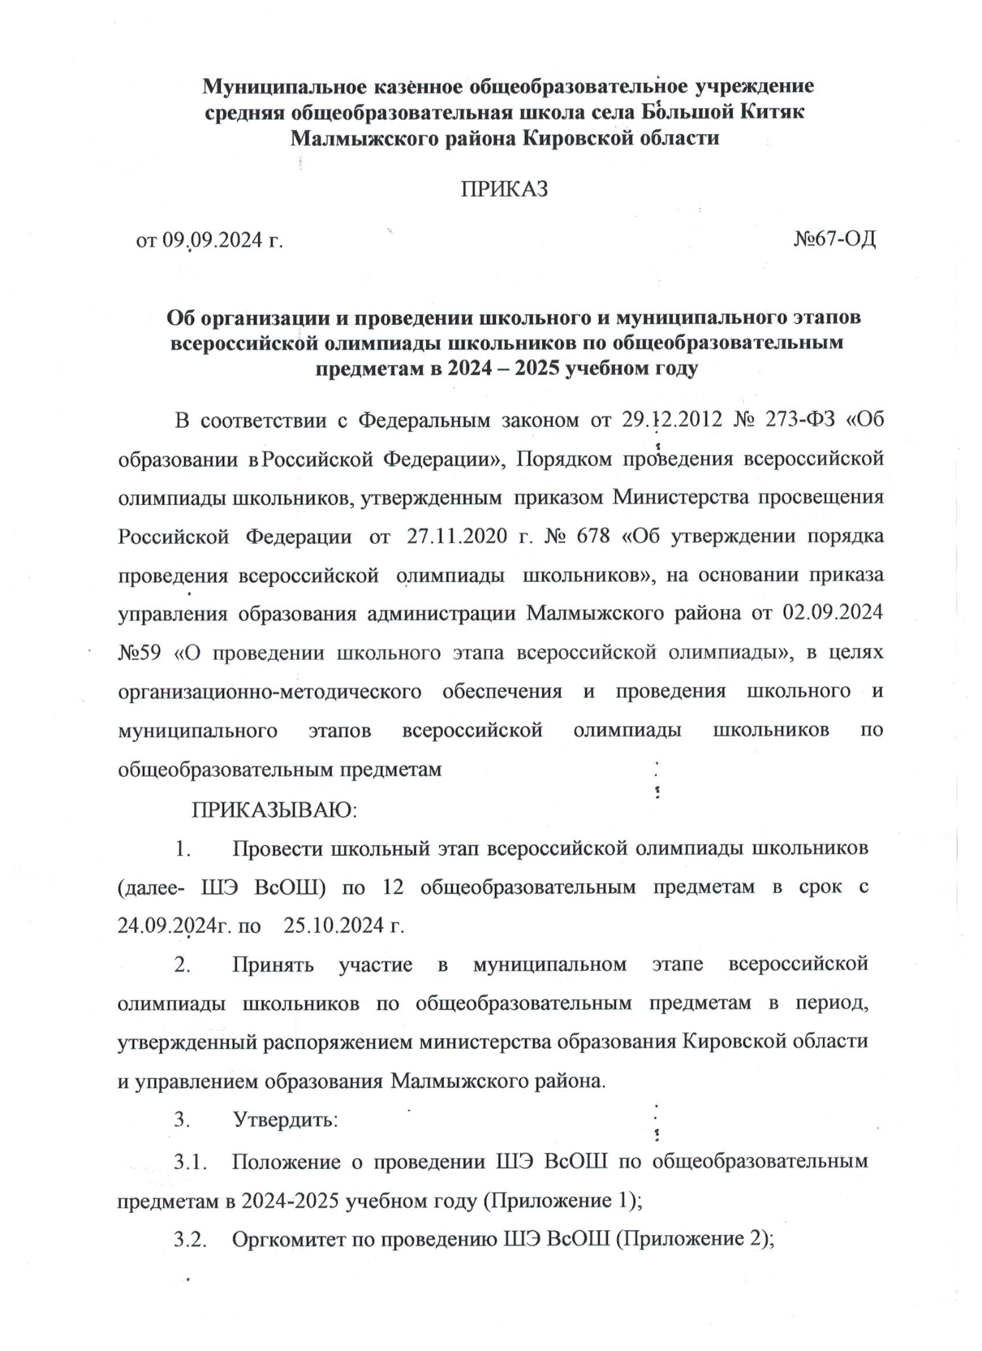

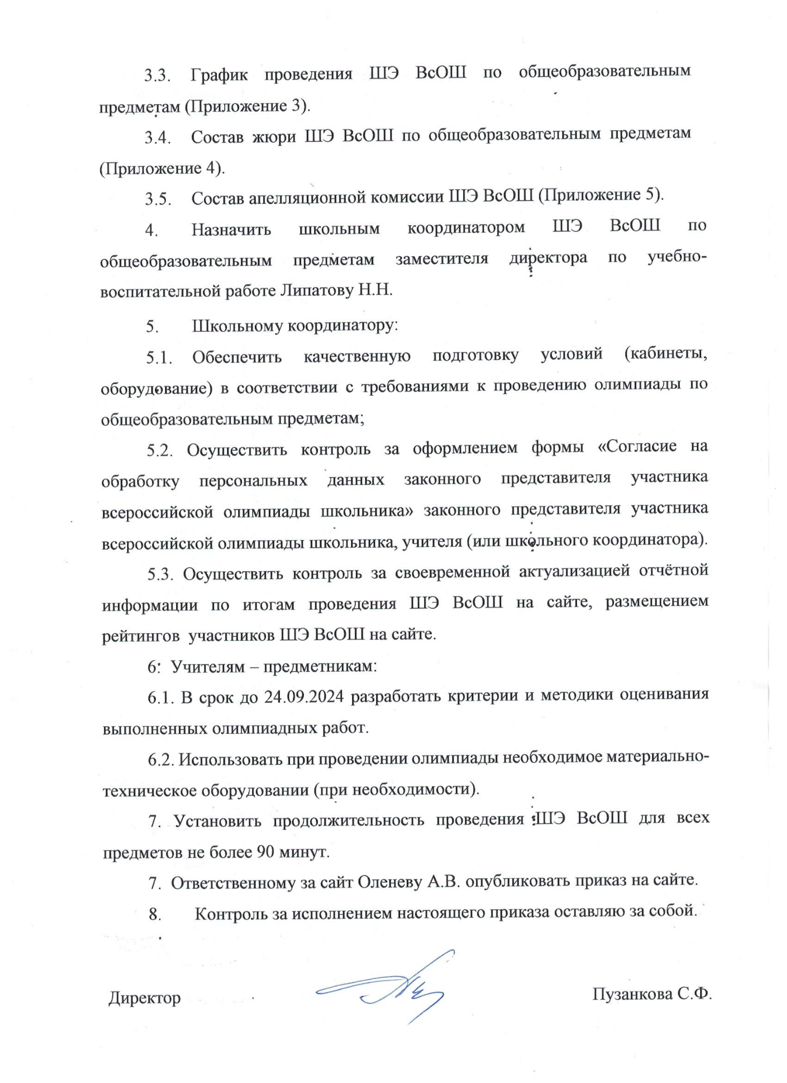

Приложение 1

к приказу от 09.09.2024 №67-ОД

**Положение к организации и проведению школьного этапа**

**всероссийской олимпиады школьников по общеобразовательным предметам в 2024-2025 учебном году**

1. Настоящее Положение о проведении школьного этапа Всероссийской олимпиады школьников (далее – Олимпиада) в МКОУ СОШ с. Большой Китяк Малмыжского района Кировской области (далее – школа) определяет порядок и организационно-технологическую модель проведения школьного этапа олимпиады в школе, устанавливает правила утверждения результатов и определения победителей и призёров школьного этапа олимпиады.
2. Школьный этап олимпиады проводится в соответствии с Порядком проведения всероссийской олимпиады школьников, утверждённым приказом Министерства просвещения Российской Федерации от 27.11.2020 № 678 «Об утверждении порядка проведения всероссийской олимпиады школьников» (далее – Порядок); с учётом ФЗ от 27.07.2006 № 152- ФЗ «О персональных данных».
3. Школьный этап олимпиады проводится в целях выявления и развития у обучающихся творческих способностей и интереса к научной (научно-исследовательской) деятельности, пропаганды научных знаний.
4. В Олимпиаде принимают участие обучающиеся, осваивающие основные образовательные программы начального общего, основного общего и среднего общего образования в организациях, осуществляющих образовательную деятельность (далее – образовательные организации), а также лица, осваивающие указанные образовательные программы в форме самообразования или семейного образования (далее – участники олимпиады). Участники Олимпиады с ограниченными возможностями здоровья (далее – ОВЗ) и дети- инвалиды принимают участие в Олимпиаде на общих основаниях (п.8 Порядка).
5. Олимпиада проводится по 12 общеобразовательным предметам:

русский язык, физика, история, иностранный язык (английский), география, обществознание, химия, биология, физическая культура, математика, литература, информатика для обучающихся по образовательным программам основного общего и среднего образования; математика, русский язык - для обучающихся по образовательным программам начального общего образования.

1. Школьный этап олимпиады проводится по заданиям, разработанным для 5-11 классов (по математике и русскому языку – для 4-11 классов) региональными предметно- методическими комиссиями в соответствии с графиком.
2. Участники школьного этапа олимпиады вправе выполнять олимпиадные задания, разработанные для класса, программу которого они осваивают, или задания, разработанные для более старших классов по отношению к тем, в которых они проходят обучение.

В случае прохождения на последующие этапы олимпиады данные участники выполняют олимпиадные задания, разработанные для класса, который они выбрали на школьном этапе олимпиады.

**Оргкомитет школьного этапа олимпиады**

- обеспечивает организацию и проведение школьного этапа олимпиады в соответствии с Порядком, требованиями, утверждёнными организатором школьного этапа олимпиады к проведению школьного этапа олимпиады по каждому общеобразовательному предмету, настоящим Положением и действующими на момент проведения олимпиады санитарно- эпидемиологическими требованиями к условиям и организации обучения в организациях, осуществляющих образовательную деятельность по образовательным программам начального, основного общего и среднего общего образования;

- информирует обучающихся и их родителей (законных представителей) о сроках, месте проведения Олимпиады, Порядке, настоящем Положении и утверждённых требованиях к организации и проведению школьного этапа олимпиады по каждой дисциплине; о региональном, муниципальном и школьном координаторах ВсОШ;

- несёт ответственность за жизнь и здоровье участников Олимпиады во время проведения каждого этапа Олимпиады;

- создаёт специальные условия для участия в Олимпиаде участников олимпиады с ОВЗ и детей-инвалидов, учитывая состояние их здоровья, особенности психофизического развития;

- обеспечивает на сайте образовательной организации своевременное обновление и пополнение материалов, освещающих вопросы организации и проведения каждого этапа всероссийской олимпиады школьников;

- организует процедуру инструктажа участников школьного этапа олимпиады:

* о продолжительности олимпиады;
* о правилах поведения на Олимпиаде (п.26 Порядка);
* порядке подачи апелляций о несогласии с выставленными баллами;
* о времени и месте ознакомления с результатами олимпиады;

- обеспечивает сбор и хранение *заявлений* от родителей (законных представителей) обучающихся, заявивших о своём участии в олимпиаде, об ознакомлении с Порядком, настоящим Положением; *согласий* на сбор, хранение, использование, распространение (передачу) и публикацию персональных данных, результатов по каждому общеобразовательному предмету своих несовершеннолетних детей в информационно- телекоммуникационной сети «Интернет»;

- организует публикацию рейтинга участников школьного этапа олимпиады на сайте образовательной организации: Фамилия, инициалы, класс, муниципалитет, количество баллов, набранных при выполнении заданий, статус).

В месте проведения Олимпиады вправе присутствовать представители организатора Олимпиады, оргкомитета, общественные наблюдатели.

Приложение 2

к приказу от 09.09.2024 №67-ОД

**Состав**

**оргкомитет по проведению школьного этапа всероссийской олимпиады школьников по общеобразовательным предметам**

Пузанкова

Светлана Федоровна - директор, председатель;

Липатова

Наталья Николаевна - заместитель директора по УВР,

школьный координатор;

Дряблова

Лилия Валериевна - учитель химии, биологии;

Капралова

Валентина Аркадьевна - учитель истории, обществознания;

Оленев

Андрей Викторович - учитель математики.

Приложение 3

к приказу от 09.09.2024 №67-ОД

**График**

**проведения школьного этапа всероссийской олимпиады школьников по общеобразовательным предметам в 2024-2025 учебном году**

1. По адресу: с. Большой Китяк, ул. Николая Тишина, д.11а

|  |  |  |  |  |
| --- | --- | --- | --- | --- |
| № п/п | Предмет | Классы | Дата проведения | Организаторы |
| 1 | Физика | 7-11 | 02.10.2024 (на платформе «Сириус») | Александрова Н.И. |
| 2 | Химия | 8-11 | 18.10.2024 (на платформе «Сириус») | Дряблова Л.В. |
| 3 | Биология | 5-6 | 09.10.2024 (на платформе «Сириус») | Дряблова Л.В. |
| 7-11 | 08.10.2024 (на платформе «Сириус») | Дряблова Л.В. |
| 4 | Обществознание | 7-11 | 01.102024 | Капралова В.А. |
| 5 | История | 7-11 | 04.10.2024 | Капралова В.А. |
| 6 | География | 7-11 | 26.09.2024 | Дряблова Л.В.  Брюхачева Н.А. |
| 7 | Математика | 4-6 | 16.10.2024 (на платформе «Сириус») | Александрова Н.И.,  Зайцева Е.К., Липатова Н.Н., Попова Н.А. |
| 7-11 | 15.10.2024 (на платформе «Сириус») |
| 8 | Английский язык | 7-11 | 10.10.2024 | Кунаева З.Р. |
| 9 | Русский язык | 5-11 | 21.10.2024 | Березина Е.В. |
| 10 | Литература | 7-11 | 22.10.2024 | Березина Е.В. |
| 11 | Физическая культура | 7-11 | 27.09.2024 | Рыбаков А.Н. |
| 13 | Информатика | 7-11 | 23.10.2024 (на платформе «Сириус») | Габудуллина Р.Ш. |

1. По адресу: с. Старый Бурец. ул. Центральная, д. 4а

|  |  |  |  |  |
| --- | --- | --- | --- | --- |
| № п/п | Предмет | Классы | Дата проведения | Организаторы |
| 1 | Физика | 7 | 02.10.2024 (на платформе «Сириус») | Оленев А.В. |
| 2 | Биология | 5 | 09.10.2024 (на платформе «Сириус») | Бусыгина И.В. |
| 7 | 08.10.2024 (на платформе «Сириус») | Бусыгина И.В. |
| 3 | Математика | 5 | 16.10.2024 (на платформе «Сириус») | Оленев А.В. |
|  | 7 | 16.10.2024 (на платформе «Сириус») | Оленев А.В. |

Приложение 4

к приказу от 09.09.2024 №67-ОД

**Состав жюри ШЭ ВсОШ по общеобразовательным предметам**

1. Математика:

Председатель: Оленев А.В.

Секретарь: Липатова Н.Н.

Члены комиссии: Александрова Н.И.

Зайцева Е.К.

Попова Н.А.

1. Русский язык:

Председатель: Бусыгина И.В.

Секретарь: Липатова Н.Н.

Члены комиссии: Березина Е.В.

Гусева Н.К.

Смирнова Е.И.

1. Литература:

Председатель: Бусыгина И.В.

Секретарь: Липатова Н.Н.

Члены комиссии: Березина Е.В.

Гусева Н.К.

Смирнова Е.И.

1. География:

Председатель: Капралова В.А.

Секретарь: Липатова Н.Н.

Члены комиссии: Брюхачева Н.А.

Дряблова Л.В

Бусыгина И.В.

1. Химия:

Председатель: Оленев .В.

Секретарь: Липатова Н.Н.

Члены комиссии: Брюхачева Н.А.

Дряблова Л.В

Бусыгина И.В.

1. Биология:

Председатель: Капралова В.А.

Секретарь: Липатова Н.Н.

Члены комиссии: Брюхачева Н.А.

Дряблова Л.В

Бусыгина И.В.

1. Физика:

Председатель: Попова Н.А.

Секретарь: Липатова Н.Н.

Члены комиссии: Александрова Н.И.

Оленев А.В.

Зайцева Е.К.

1. История:

Председатель: Березина Е.В.

Секретарь: Липатова Н.Н.

Члены комиссии: Брюхачева Н.А.

Капралова В.А.

Бусыгина И.В.

1. Обществознание:

Председатель: Березина Е.В.

Секретарь: Липатова Н.Н.

Члены комиссии: Брюхачева Н.А.

Капралова В.А.

Бусыгина И.В.

1. Физическая культура:

Председатель: Попова Н.А.

Секретарь: Липатова Н.Н.

Члены комиссии: Оленев А.В.

Рыбаков А.Н.

Баршинова С.С.

1. Иностранный язык (английский язык )

Председатель: Березина Е.В.

Секретарь: Липатова Н.Н.

Члены комиссии: Кунаева З.Р.

Брюхачева Н.А.

Асанова Л.А.

1. Информатика:

Председатель: Дряблова Л.В.

Секретарь: Липатова Н.Н.

Члены комиссии: Оленев А.В

Габидуллина Р.Ш.

Александрова Н.И.

Приложение 5

к приказу от 09.09.2024 №67-ОД

**Состав апелляционной комиссии ШЭ ВсОШ**

Пузанкова

Светлана Федоровна – директор, председатель комиссии.

Смирнова

Елена Ивановна - учитель, секретарь комиссии.

Романова

Ирина Константиновна – воспитатель, член комиссии.